**4-9　モデル化とシミュレーション**　p122～

HRNo　　　氏名

１　モデル化とシミュレーション

**本時の目標**

**モデルの意味や種類を理解**するとともに、**状態をモデル化して表現する⽅法**や、流れを意識して**⼿続きや段取りを効率よく遂⾏していく力**を⾝に付けられるようにする。

①モデル化とは？　　　　　（本物に似せたもの（モデル）を作ったり、図や式で表したりすること）

②シミュレーションとは？　（様々なモデルを作成して実験を行い、検討すること　　　　　　　　）

③身近なモデル化やシミュレーションの例は？　（　　　　　　　　　　　　　　　　　　　　　　）

〇モデル化の例

動的モデル　　例：（　風洞実験　）

静的モデル　　例：（　路線図　　）

確定的モデル　例：（　水量　　　）

確率的モデル　例：（　待ち時間　）

表示形式

縮尺モデル　　例：（　住宅　　）

対象の特性

数式モデル　　例：（　計算式　）

図的モデル　　例：（　グラフ　）

〇モデル化の手順

手順①　モデル化の（　目的　）を明確にする

　どのような（　現象　）を調べるのか、何を（　予測　）するのかなどを明確に

手順②　モデルの（　構造　）を決める

　モデルの特徴を表す（　主要な要素　）を限定し、要素間の関係を明らかに

手順③　モデルを（　数式　）などの形で表現する

　特徴を（　よりよく表現　）できる形式で、モデルを表現

（１）コインを1,000回投げて表と裏の回数をシミュレーション

手順①　目的：（コインを1,000回投げた時の表と裏の回数を調べる　　　　　　　　　　　　　）

手順②　構造：（コインの表と裏を０と１に決めて、「判断」による方法と計算による方法で調べる）

　　手順③　数式：（RndとIntを使って表現する　　　　　　　　　　　　　　　　　　　　　　　 ）

|  |  |
| --- | --- |
| 表 |  |
| 裏 |  |

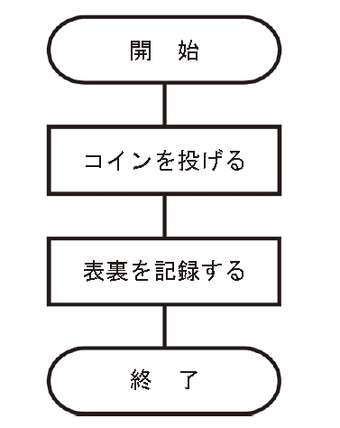

　　　　･･･空欄を埋めよう

イ．計算によって求める

ア．判断によって求める

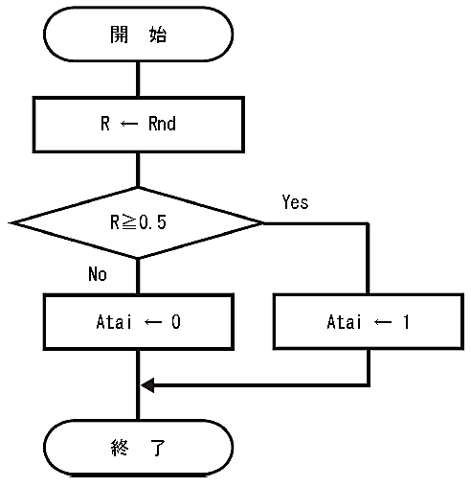

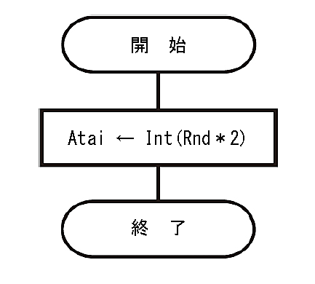

（２）その他のモデル化

① 状態遷移表と状態遷移図

ア． 状態遷移表

**状態遷移表**

（　時間の経過　）や（　動作　）によって変化する状況を表にしたもの

**状態遷移図**

時間の経過や動作によって変化する状況を（　図式化　）したもの

　　問題．ストップウォッチで時間を計る動作における状態遷移表と状態遷移図を書きなさい。

・ストップウォッチには「スタート」「⁠ストップ」「⁠リセット」の3つのボタンがある

・「スタート」ボタンを押すと計測を開始する

・「ストップ」ボタンを押すと計測を一時停止し，計測結果時間を表示する

・結果表示中に「スタート」ボタンを押下すると計測を再開する

・結果表示中に「リセット」ボタンを押下すると計測結果時間をリセットする

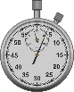

|  |  |  |  |
| --- | --- | --- | --- |
|  |  |  |  |
|  | 計測中 | － | － |
|  | － | 一時停止中 | － |
|  | 計測中 | － | 待機中 |

（２）その他のモデル化

② フローモデル

**フローモデル**

システムの流れや作業の流れなど，（　情報　）の流れを図にしたもの

問題．魚の干物を作る場合のフローモデルを描きなさい。

・原料の魚は捌く前の丸の状態　　　　　　　　　・低濃度の食塩水で洗う

・包丁はまな板の上に準備されている　　　　　　・高濃度の食塩水に漬ける

・内臓を取り出し、開きにする　　　　　　　　　・網で干す

・低濃度と高濃度の食塩水を作る　　　　　　　　・容器に入れる



③ DFD（データフローダイアグラム）

**ＤＦＤ（データフローダイアグラム）**

対象となる業務の流れを，（　処理　）（プロセス）とその間で受け渡される

（　データの流れ　）（データフロー）で表す図式化手法

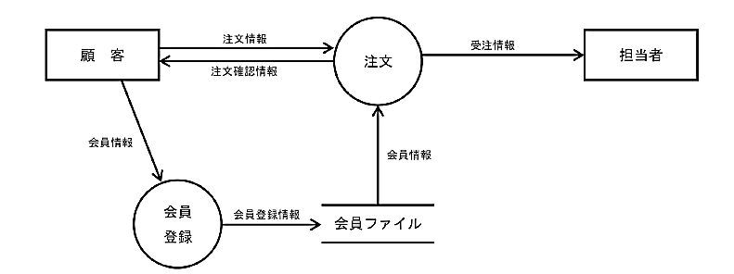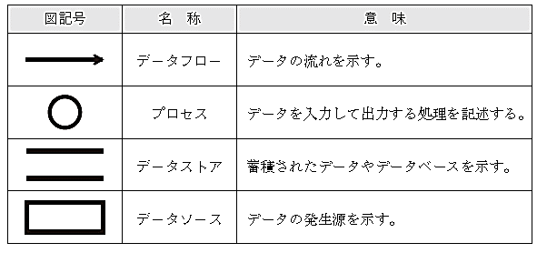

|  |
| --- |
| ◇本時の目標への自己評価　　　A：よくできた、B：できた、Cあまりできなかった  モデルの意味や種類を理解　　　　　　　　A　B　C  状態をモデル化して表現する方法　　　　　A　B　C  ⼿続きや段取りを効率よく遂⾏していく力　A　B　C |
| ◇感想、今後の学習への活用 |
|  |
|  |
|  |
|  |